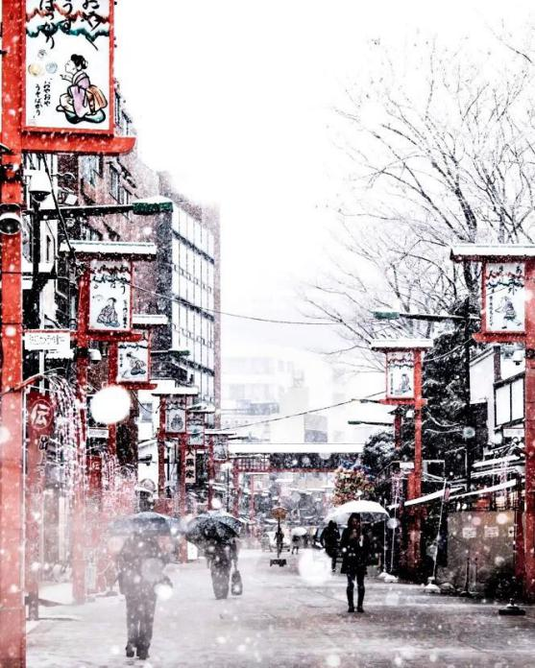

**京都大学广告与视觉传达主题短期研修**

**地**

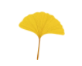页眉用照片3

校方会围绕以下四个大的方面，届时根据授课教授的实际安排来选取其中两个大的方面进行理论课程讲解。

①日本广告设计创意

②和式传统图文于现代纸质媒体设计之运用

③网页设计中的“极简主义”

④平面设计中“声”与“光”的综合表现法

**京都大学课程**

除了接受课程学习及文化交流以外，我们希望通过这个项目可以让中国的高校生全身心地接触日本社会。在优雅静谧的京都，前往参观各类世界文化遗产、古建筑、博物馆等，在体验美好的自然风光的同时，还能在社会考察活动中进一步了解日本文化，尽量为参加者提供一个多元化、客观立体的魅力京都，相信一定会给同学们留下深刻的印象。

为了能让中国大学生了解这所世界一流大学的设计专业课堂氛围和校园文化，真正体验京都的艺术文化深层底蕴，以扩大我们学生在学阶段的国际视野并拓展学生国际思维模式为目标，京都大学视觉传媒学部携“沸腾教育”从京都传统平面设计的发展到日本艺术匠人精神的继承，通过京都大学内的工业设计高级理论课程及走街串巷式实地文化考察来进行综合的深度研究与探讨。

京都，世界上最具有魅力的城市之一。自公元794年日本第50代桓武天皇迁都“平安京”以来，这座历经了1200多年的古都便不断地孕育着其独特的魅力。京都的美，一言难尽，跟其民族性一样，简约中透着深邃，显得矛盾但却又自然。历史上《千年物语》追求的“物哀”、《平家物语》讲述的“变幻”、“应仁之乱”带来的浩劫造就了京都的大概线条，而“聚乐第”的雄壮，千利休的“美”、京料理的“禅”、枯山水的“意境”无一不雕琢着京都的细节，让人对这座城市流连忘返，欲罢不能。

**京都大学**，世界排名前20位的著名高校，自1897年创建以来便与东京大学并列成为日本最优秀的两所大学。这座由甲午战败赔款堆砌起来的帝国大学从诞生的那一刻起便注定着与中国有着千丝万缕的联系，其京大河上肇教授引进并翻译的《共产党宣言》影响着我们一代又一代的革命家。主楼前的两棵巨大楠树讲述着武士们引以为傲的“大楠公精神”，物理工学部的大楼见证了日本诺贝尔第一人的汤川秀树教授和那一整代日本人在战后复兴的奇迹，杂乱无章的“吉田寮”在控诉着学术自由和学生权利的崇高…，真是一座神秘而魅力十足的世界级学府。

**项目概况**

页眉用照片3

**专业实习课程**

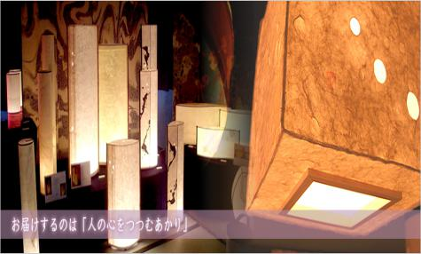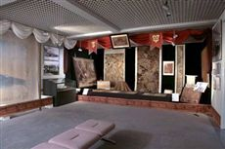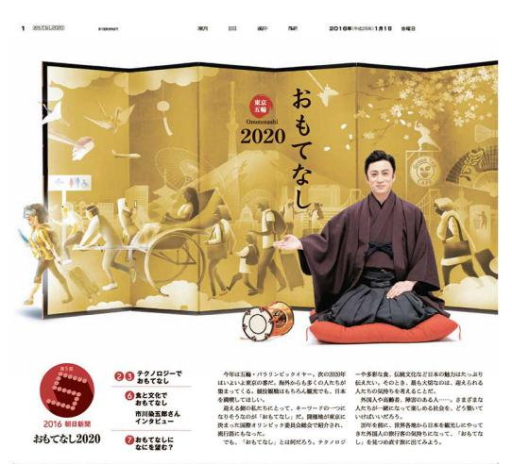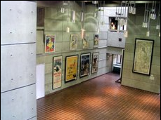

【和纸设计工坊】

“造纸”传到了日本后，以日本独特的原料和制作方法产生了具有日本文化特色的纸张--[和纸](https://baike.so.com/doc/6356606-6570240.html" \t "https://baike.so.com/doc/_blank)。日本古都奈良佛教盛行，平安京设立了官方造纸工场，于是日本的纸在[关西地区](https://baike.so.com/doc/1065059-1126785.html" \t "https://baike.so.com/doc/_blank)得以迅速发展。和纸经历了1200年漫长的历史，已在衣食住行、冠婚葬祭等许多方面融入日本人的生活中。由于设计精美、图案娟秀，即使在西洋纸普及的今天，和纸仍是人们的生活中的重要组成部分。近年来，和纸在[现代艺术](https://baike.so.com/doc/5741875-5954628.html" \t "https://baike.so.com/doc/_blank)设计领域也展示了新的魅力，利用经过设计的和纸来制作精良的生活用品便是日本和式设计的一大特色。

【（株）川岛织物文化馆】

川岛织物株式会社创业于1843年，该社在176年的发展历程中一直专注于为挂毯、地毯、屏风等室内平面装饰物进行精致优美的设计工作。从明治宫殿里的大型装饰织物到贵族私宅中的小桌垫，无不体现着川岛会社高贵典雅的设计风格。而川岛织物文化馆中的装饰用艺染针织物品的设计展示是最全最大的，“「上代裂」、「名物裂」、「各種外国裂」、「装束」、「衣裳」”等无一不足，合计8万多件的藏品将日本从古至今的织物设计变化展现的淋漓尽致。

【朝日新闻 京都工厂】

《朝日新闻》(Asahi Shimbun)是[日本](https://baike.so.com/doc/980327-1036260.html" \t "https://baike.so.com/doc/_blank)三大综合性[日文](https://baike.so.com/doc/1505100-1591393.html" \t "https://baike.so.com/doc/_blank)对开报纸之一。1879年1月25日在大阪[创刊](https://baike.so.com/doc/5086487-5314470.html" \t "https://baike.so.com/doc/_blank)，创办人是木村滕、村山龙平。草创时期为插图小报，以"不偏不党"为办报方针。此次参观的京都工厂会从日本报纸新闻的排版设计，到广告文案与照片的搭配，再到印刷搬送的一条龙实地讲解，让大家通过对日本主流媒体的制作生产流程的参观可以达到近距离观察和学习日本平面媒体相关知识的目的。

【京都工艺纤维大学 美术工艺资料馆】

此馆展示了为日本近代化建设做出了巨大贡献的工业设计教学教材。京都工艺纤维大学的前身为京都高等工艺学校，始创于1902年。创校以来，在绘画、雕刻、铁艺、漆工、陶瓷、纤维、考古、建筑等多领域的设计教学上成绩斐然。馆内根据年代更迭，依次展出了不同年代的各专业设计教学用资料。其中包含一些格外珍贵的史料，比如建校伊始校代表团远赴欧洲交流时带回的当时流行于欧洲大地的广告设计图和海报等，都是难得一见的平面设计史料。

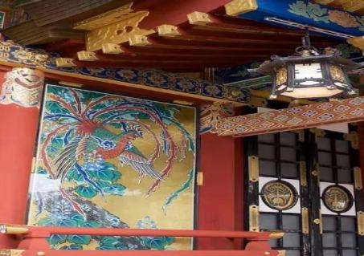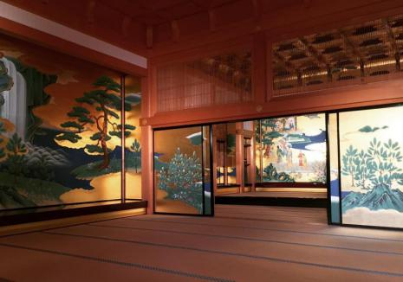

**项目费用**

6980元人民币

项目费包括：项目报名费、京都大学学费、签证邀请函制作费及国际邮寄费、签证申请指导费、海外保险费、本项目在日本住宿费、日本机场接送费（指定时间段和机场）、日本国内集体活动交通费用、集体活动时的门票及相关费用。

项目费不包括：往返日本的国际机票、个人护照及日本旅游签证办理费、国际行李超重费、自由活动时的交通费等个人费用、以及其他“包括费用”以外的费用。

2020年 2月10日（周一）--2月15日（周六）

报名截止日期：2019年11月30日（周六）

**项目时间**

· 《日本皇室传统设计理念》

对应现地课堂：“皇宫御所”

现地课堂简介：“皇宫御所”是明治维新时期日本天皇移居东京以前，在千年古都的平安京（京都）天皇家族世代居住的皇宫。宫廷内各出入门的图案、各室内屏风两面、服饰及铺垫的色彩等等所有细节，无不体现着日本古代的最高设计理念和审美水平。对日本的民间流行设计及后世的设计理念都造成了及其深远的影响。

· 《日本传统室内壁画的特点与作用》

对应现地课堂：“南禅寺”

现地课堂简介：“南禅寺”建于镰仓幕府后期，其方丈庭园中的《二十四孝图》及《虎饮图》等出自日本狩野派画匠们的室内壁画精妙绝伦，成为了日本室内设计的代表之作。结合前堂由小堀远洲设计的著名的“虎子渡”枯山水庭园，用象征着人间天堂的白砂和被白砂隔开的石头，配以精美设计的壁画向世人诉说着老虎想带着孩子越渡到人间净土的故事。

**现地文化美术课程简介**

1. 到行程结束为止，必须为全日制在读学生；具有一定英语能力，有日语基础者优先
2. 身体健康，有良好的精神面貌，能够适应海外基本生活。
3. 想了解日本社会历史文化，想亲身体验日本民俗民风者。
4. 能够且必须提供本人的真实资料，如有拒签记录等特殊情况需如实告知。
5. 护照剩余有效期在半年以上。

**报名建议**



**项目出发前流程（按时间先后顺序排列）**

上午： 前往京都御所（明治时代前天皇皇宫）

★<学习内容>：《日本传统室内壁画的特点与作用》

参观京都著名学府--同志社大学校园

参观主题：《“脱亚入欧”对我们当代中国社会发展的启示》

★<学习内容>：《从新岛襄、吉田松阴、福泽谕吉及坂本龙马4位维新志士学习日本近代化发展之路及其思想对今日日本社会之影响》

午餐推荐：同志社大学食堂营养餐（预算在30元人民币左右）

下午： 前往【和纸设计工坊】

★<学习内容>：《日本“和纸”上的传统设计》

晚餐推荐：京都车站附近（米其林1星拉面、京都车站“拉面小路”、回转寿司、碳烤牛肠等等，预算为50元人民币--200元人民币不等）

下午：乘坐国际航班，抵达大阪国际机场

办理入住手续，酒店周边熟悉环境、日本现地说明会

DAY 2

DAY 1

**具体行程**

1.确认报名

2.签署电子协议书和缴纳项目费

3.收到邀请函以后递交商务签证申请（由参加者本人前往当地签证代办处递交和办理）

4.预订机票（签证申请材料递交后由负责老师通知并协助）

5.签证下达后，做好行前准备

6.出发前往日本

DAY 5

DAY 4

上午：前往日本京都大学研修

①日本广告设计创意

②和式传统图文于现代纸质媒体设计之运用

③网页设计中的“极简主义”

④平面设计中“声”与“光”的综合表现法

★学习内容为四选一授课

★京都大学吉田主校区及“吉田寮”参观（南区）

了解世界名校的发展、接触日本最高学府的氛围。

午餐推荐：学校食堂营养餐（预算在30元人民币左右）

下午：前往【朝日新闻 京都工厂】

★<学习内容>：《日本主流媒体的平面设计与印刷》

晚餐推荐：伏见玄坂屋台料理（京都烤豆腐、蟹足大串、酱炒荞麦面、炸吉野鸡、烤鳗鱼等等，预算为一份30元人民币--50元人民币左右）

上午：前往日本京都大学研修

①日本广告设计创意

②和式传统图文于现代纸质媒体设计之运用

③网页设计中的“极简主义”

④平面设计中“声”与“光”的综合表现法

★学习内容为四选一授课

★京都大学吉田主校区及校史馆参观（北区）

了解世界名校的发展、接触日本最高学府的氛围。

午餐推荐：学校食堂营养餐（预算在30元人民币左右）

下午：前往【（株）川岛织物文化馆】

★<学习内容>：《日本传统针织物品设计》

晚餐推荐：河源町附近特色料理（“天下一品”稠汁面、“牛角”日式烤肉、“食其家SUKIYAすき家牛肉盖浇饭等等，预算为40元人民币--200元人民币不等”

上午：前往南禅寺

★<学习内容>：《日本传统室内壁画的特点与作用》

午餐推荐：南禅寺附近传统料理（京都汤豆腐套餐，参考菜单：汤豆腐、海带鲷鱼、胡麻豆腐、田乐味噌、5种蔬菜天妇罗、米饭、日式酱菜。预算为200元人民币左右）

下午：前往【京都工艺纤维大学 美术工艺资料馆】

★<学习内容>：《日本近代平面设计理念的发展与变迁》

晚餐推荐：“锦市场”各种接地气小吃（生海胆、生牡蛎、盐烧带仔小墨鱼、穴子鱼天妇罗、烤鳗鱼肝、酱烤扇贝、竹笋蛋挞、起司鱼糕等等。每份预算为10元人民币--60元人民币不等）

DAY 3

e4f3cfdaac4abdfac7a72b809a3befa

注：以上课程、企业参访及行程为预期安排，可能根据现地实际状况进行调整，最终以行前手册中的安排为准。

关西地区自由研修，但需要提前做好路程规划，分组行动

上午：前往关西国际机场办理登机手续，出关检查

中午：乘国际航班返回国内

DAY 7

DAY 6